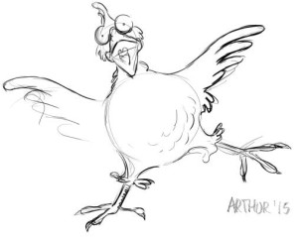
Manier van tekenen:
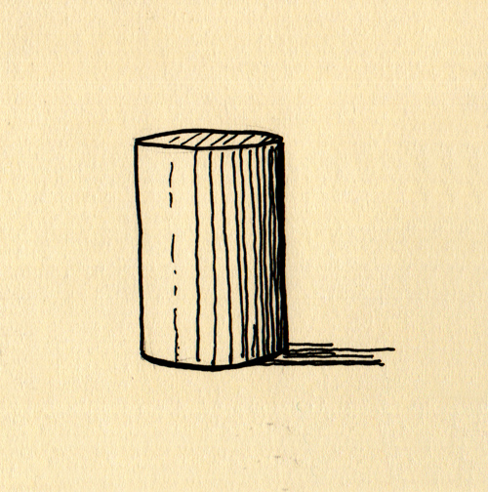
Wat ik het fijnst vind om tijdens het tekenen mijn tekeningen af te maken is om soms de lijnen aan de ene kant donkerder te maken dan aan de anderen kant dit geeft toch een mooier effect als dat alles dik gedrukt is. Je krijgt dat een beetje een cartoon look. Met een beetje schaduw erbij. Al helemaal dat trekt mij nog het meeste aan. Op de twee foto’s zie je wat ik bedoel. Je hebt aan de ene kant dik gedrukt en aan de anderen kant weer niet waardoor je toch een mooi contrast krijgt in de tekening. De schaduw doe ik ook altijd met streepjes omdat ik vind at dat het beste er uitziet je ziet dat op de tweede foto wat ik er mee bedoel.

